EVOLUZIONE FILOGENETICA: evoluzione della specie 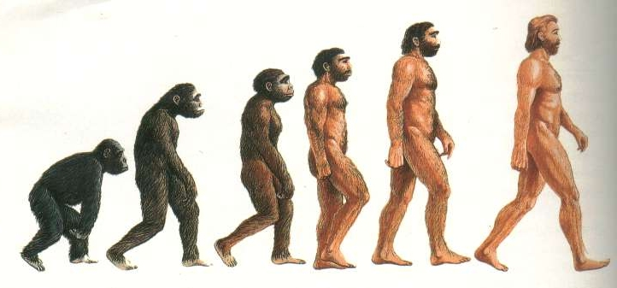

EVOLUZIONE ONTOGENETICA: evoluzione individuale
